 |  | Istituto Comprensivo Statale  ad indirizzo Musicale  di Scuola dell’Infanzia, Primaria e  Secondaria di I grado “Mons. Gagliano”  Via Caduti di Nassiriya, 4  90010 Altavilla Milicia (PA)  Tel. 091951037 - Fax 091915120 |  |  | 

SCHEDA 1


COMPILA LA SCHEDA
COGNOME NOME DOCENTE

ORDINE DI SCUOLA

DISCIPLINA

DESCRIZIONE

LINK

TIPO DI FILE

SCHEDA 2
PRODOTTI REALIZZATI DAGLI ALUNNI
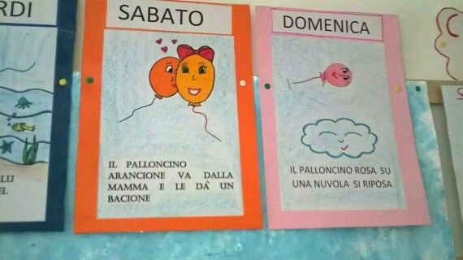
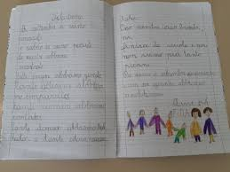
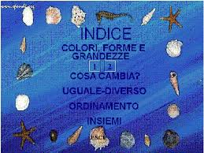

COMPILA LA SCHEDA
COGNOME NOME ALUNNO

ORDINE DI SCUOLA

DISCIPLINA

DESCRIZIONE

LINK

TIPO DI FILE

